SEI ELEMENTI YAGI PER I 144 MHz (IK0BDO)

Per i 144 MHz, alla mia casa del mare in Toscana, nel Febbraio del 2003, ho installato una sei elementi appositamente costruita per essere lasciata lì. Le mie Yagi da montagna mi seguono negli spostamenti, ma per l’estate ho preferito costruirne due appositamente, una per i 144 e l’altra per i 432 MHz
Niente di impegnativo per realizzare questa dei due metri: ancora una volta un boom sforacchiato, lungo due metri e mezzo, recuperato da una vecchia sei elementi che Fracarro costruiva una quarantina di anni fa, sei elementi isolati dal boom, del diametro di 5 millimetri, 16 metri di cavo da TV Sat da 75 ohm e, soprattutto, il "grande" balun-simmetrizzatore-adattatore di Bob IØQM.
L'antenna è stata studiata per essere alimentata con cavo a bassa perdita da 75 ohm e ha una Z caratteristica di 33 ohm.
In sintesi, 9,9 dB di guadagno rispetto al dipolo, con un F/B di circa 20 dB, un lobo di irradiazione discreto ed una perdita di guadagno rispetto al massimo teoricamente ottenibile di soli 0,4 dB. Un’antenna che, negli anni, si è dimostrata efficiente e resistente, con la quale collego con molta facilità tutta le regioni occidentali della penisola, dal Piemonte, Lombardia alla Sicilia..

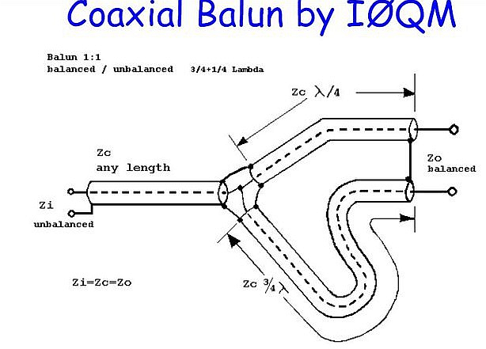

Questa semplicissima ed efficiente antenna ( 2,5 dB in più di guadagno della famosa 5 elementi Fracarro, con un boom di soli 50 cm. più lungo ), ha i dati costruttivi descritti qui sotto.

6 Elementi IK0BDO
144.000 144.200 144.400 MHz
6 elements, millimeters
5.0000

Spaziatura semielemento Lunghezza effettiva
0.0000 508.0000 Riflettore 1016
490.0000 486.0000 Dipolo aperto 972 (attenzione: lunghezza totale, quindi va detratto il tratto
790.0000 471.0000 1° direttore 942 terminale del cavo, dal punto dove la calza va aperta )
1240.0000 464.0000 2° “ 928
1890.0000 462.0000 3° “ 924
2480.0000 451.0000 4° “ 902

Dipolo aperto Z=33 ohm, adattato verso il cavo TV sat da 75 ohm tramite I0QM balun, realizzato con cavo RG58.

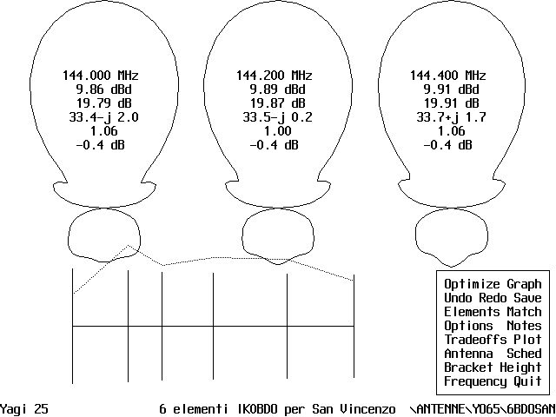

Nota Bene: Il Balun di I0QM, oltre a simmetrizzare, agisce anche come adattatore di impedenza, se, nella immagine della pagina precedente la Zc viene calcolata come la Radice quadrata del prodotto Zi x Zo

===============================

Dopo alcuni anni di inutilizzo, la necessità di collegare IZ0WRS nella sua attivazione dal Monte Terminillo, mi ha spinto a reinstallarla, non alta sul tetto come allora, ma all'angolo del terrazzo, in una posizione piuttosto sacrificata ma, comunque, abbastanza adatta per la direzione del montagna reatina.

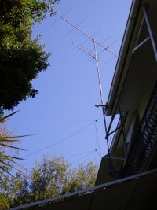
La cosa che mi ha lasciato molto perplesso è stata che, anche in presenza del contest, non notassi la presenza di corrispondenti. Solo alcuni segnali, notoriamente fortissimi, ma che giungevano senza muovere l' S-Meter dell' 817.
Collegando il gommino al connettore BNC dell'apparato, ho collegato con segnale fondo scala tre stazioni, ad una distanza di 150 - 200 Km.
La cosa denunciava un serio problema all'antenna o al suo cavo terminale, che avevo lasciato, anni prima, perfettamente efficienti.
Andato a vuoto il collegamento con IZ0WRS, il giorno dopo, ho voluto analizzare il problema.
Innanzi tutto ho voluto controllare "ohmicamente" il sistema cavo - antenna. Tutto perfettamente a posto ...
A quel punto, l'unica cosa da fare è stata quella di paragonarla con la mia "quattro elementi" sempre disponibile e perfettamente efficiente.
Non c'erano stazioni in aria e né, tanto meno, ponti ripetitori attivi, al momento. Tuttavia, su 144,800 MHz c,è sempre dovizia di segnali APRS. Ebbene, alcuni di questi, con la quattro elementi arrivavano a fondo scala, mentre con la "sei" erano appena percettibili. Ergo, c'era da demolire le parti interessate malgrado, ohmicamente parlando, era tutto a posto.
Aperto il cavo TV-Sat ho notato subito che la calza era di un bel verde, così come pure quella dell' RG58 dell' I0QM Balun.
A quel punto ho dovuto decidere una modifica piuttosto drastica. Anziché continuare ad utilizzare, come discesa, il cavo da 75 ohm, visto che non prevedevo più una installazione alta sul tetto e conseguenti 25 metri di discesa verso la cantina ma utilizzarla in portatile, ho deciso di adattarla a 52 ohm, anziché 75, per un collegamento diretto e locale all' 817.
Memore degli ottimi risultati di resa, con quella versione a 33 ohm, e non volendo modificarne la posizione dei direttori, ho preferito adattarne mediante uno stub l'impedenza il più vicino possibile ai 52 ohm, pur sapendo in partenza che non avrei potuto raggiungere un adattamento ottimale. Quello che potevo fare era quello di costruire una linea da 37 ohm di impedenza caratteristica, per avvicinarmi all'impedenza della discesa.
L'ho realizzata mediante due spezzoni di cavo TV Sat (dielettrico foam) da 41 cm collegati in parallelo. Mi sono fidato che esso avesse un Fattore di Velocità di 0.82 , caratteristico del dielettrico espanso.
Per rifare il connettore del dipolo aperto ho utilizzato il "mio" classico sistema, consistente in un mammut dal foro da 6 mm, con il blocchetto di ottone originario segato a metà e le due sezioni successivamente reinserite rivoltate, per guadagnare spazio, e mantenute isolate fra loro mediante l'inserzione di una blocchetto di plastica nel mezzo.
Due pezzetti di filo inseriti sotto il tondino dell'elemento, ben serrati dalle viti del mammut, sono necessari per la successiva connessione al cavo, il tutto, poi, debitamente siliconato per protezione.
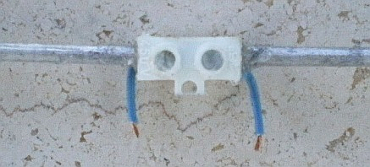
La simmetrizzazione l'ho lasciata stare, visto che non è poi così vitale. La RF sulla calza l'ho cercata di ridurla con una bella spira, effettuata stavolta mediante lo stub.
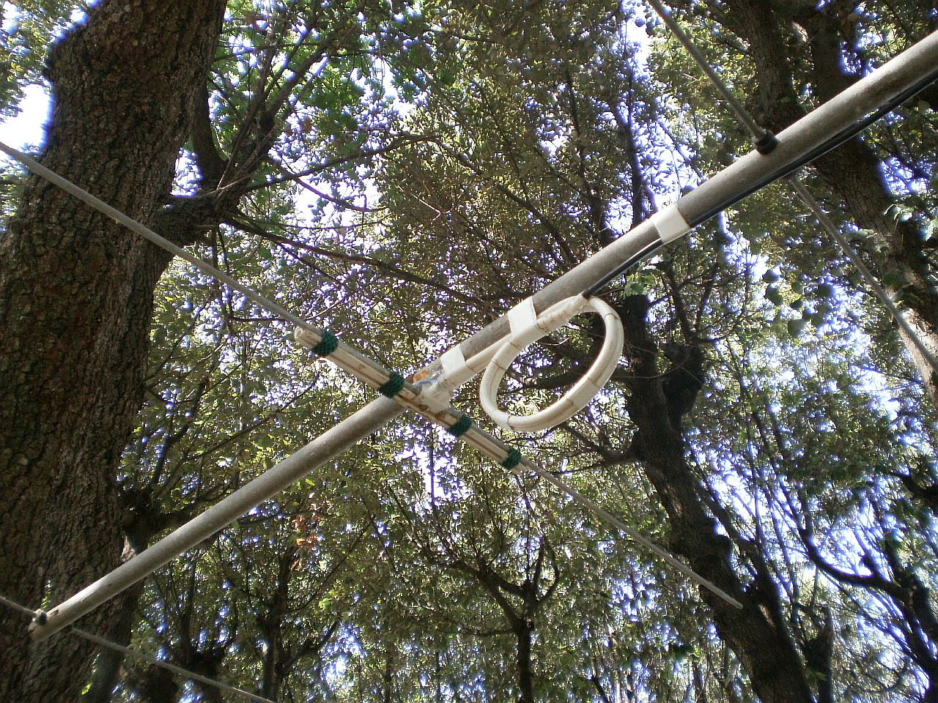
Ora c'era da provarla: installata nel bosco del mio giardino della casa al mare, a due metri da terra ed in mezzo ai lecci e alle altre case, i segnali APRS arrivavano, alcuni, a fondo scala, come doveva essere.
Per maggiore sicurezza ho voluto tentare l'ascolto dei beacon che sapevo, anni prima, di poter ascoltare: IQ5MS/B (MASSA, ad oltre 100 Km) e IW1AVR/B (Aquila di Giaveno - TO a circa 350 Km e discrete montagne di mezzo)

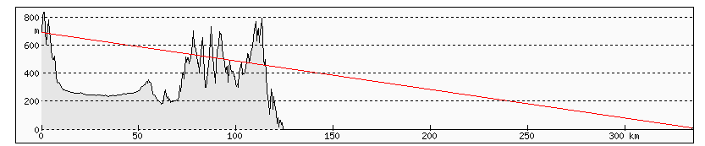
Segnalini molto puliti, anche se bassi, e per di più non ascoltati, il giorno precedente, con la quattro elementi.
Dimostrazione che questa sei elementi, dal boom di due metri e mezzo, è davvero quanto di meglio si possa realizzare.

73, Roberto IK0BDO

